Instituto de Ciências Matemáticas de São Carlos
Departamento de Computação e Estatística
SCE182 - Algoritmos e Estruturas de Dados I
Profs. Resp.: Graça Pimentel e Maria Cristina

Pilhas

Pilhas
- Exemplos
- Alocação Estática
- Alocação Dinâmica
- Aplicação
- Pilhas Múltiplas

Conceito de Pilhas
Pilhas são listas onde a inserção de um novo item ou a remoção de um item já existente se dá em uma única extremidade, no topo.
Pilha vazia 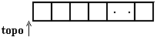
Insere(A) 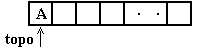
Insere(B) 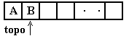
Retira(B) 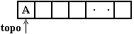
Insre(C) 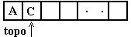
Retira(C) 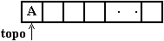
Retira(A) 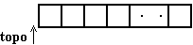

Definição
Dada uma pilha P=( a(1), a(2), ..., a(n) ), dizemos que a(1) é o elemento da base da pilha; a(n) é o elemento topo da pilha; e a(i+1) está acima de a(i).
Pilhas são também conhecidas como listas LIFO (last in first out).

Operações Associadas:
1. criar (P) - criar uma pilha P vazia
2. inserir (x, P) - insere x no topo de P (empilha): push(x,P)
3. vazia (P) - testa se P está vazia
4. topo (P) - acessa o elemento do topo da pilha (sem eliminar)
5. elimina (P) - elimina o elemento do topo de P (desempilha): pop(P)

Implementação de Pilhas
Como lista Sequencial ou Encadeada ?
No caso geral de listas ordenadas, a maior vantagem da alocação encadeada sobre a sequencial - se a memória não for problema - é a eliminação de deslocamentos na inserção ou eliminação dos elementos. No caso das pilhas, essas operações de deslocamento não ocorrem.
Portanto, podemos dizer que a alocação sequencial é mais vantajosa na maioria das vezes.
Um outro modo de se implementar pode ser feito utilizando pilhas múltiplas.

Exemplo do Uso de Pilhas

Chamadas de procedimentos
Suponha a seguinte situação:
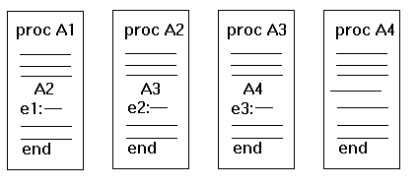
Quando o procedimento A1 é executado, ele efetua uma chamada a A2, que deve carregar consigo o endereço de retorno e1. Ao término de A2, o processamento deve retornar ao A1, no devido endereço.
Situação idêntica ocorre em A2 e A3.
Assim, quando um procedimento termina, é o seu endereço de retorno que deve ser consultado. Portanto, há uma lista implícita de endereços (e0, e1, e2, e3) que deve ser manipulada como uma pilha pelo sistema, onde e0 é o endereço de retorno de A1.
No caso de processamento recursivo - por exemplo uma chamada a A2 dentro de A4 - o gerenciamento da lista como uma pilha resolve automaticamente a obtenção dos endereços de retorno na ordem apropriada (e0, e1, e2, e3, e4).

Alocação Sequencial de Pilhas
Definição da Estrutura de Dados
Type
pilha = array [1..maxp] of TipoElem;
indice = 0 .. maxp;
Var
P: pilha;
topo: indice;
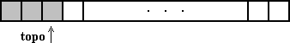
Operações
1. criar (P) - criar uma pilha P vazia
procedure criar (Var topo:indice);
begin
topo := 0;
end;
2. inserir (x, P) - insere x no topo de P(empilha): push (x, P).
procedure push (x:TipoElem; var P: pilha; Var topo: indice);
begin
if topo = maxp then
"PILHA CHEIA"
else
begin
topo := topo + 1;
P[topo] := x;
end
end;

3. vazia (P) - testa se P está vazia
function vazia (topo: indice): boolean;
begin
vazia := (topo = 0);
end;
4. topo (P) - acessa o elemento do topo da pilha (sem eliminar)
procedure top (Var topo_p: TipoElem; P:pilha; topo:indice);
begin
if topo = 0 then
"PILHA VAZIA"
else topo_p := P[topo];
end;
5. elimina (P) - elimina o elemento do topo de P (desempilha): pop (P)
procedure pop (var P:pilha; Var topo:indice);
begin
if topo = 0 then
"PILHA VAZIA"
else topo := topo-1;
end;
Devolve elemento eliminado
procedure pop_up (var topo_p:TipoElem; var P:pilha;
var topo:indice);
begin
if topo = 0 then
"PILHA VAZIA"
else
begin
topo_p := P[topo]; {no caso de acesso ao elemento}
topo := topo-1;
end;
end;

Alocação Encadeada de Pilhas
Definição da Estrutura de Dados
Type
tpont = ^reg_pilha;
pilha = tpont;
reg_pilha = record
info: TipoElem;
lig: tpont;
End;

Var p: pilha;
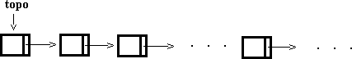
Operações
1. criar (P) - criar uma pilha P vazia
procedure criar (var p: pilha);
begin
p := nil;
end;
2. inserir (x, P) - insere x no topo de P (empilha): push(x,P)
procedure push (x:TipoElem; var p: pilha);
var pont: pilha;
begin
new(pont);
pont^.info := x;
pont^.lig := p;
p := pont;
end;
3. vazia (P) - testa se P está vazia
function vazia (var p: pilha): boolean;
begin
vazia := (p = nil);
end;
4. topo (P) - acessa o elemento do topo da pilha (sem eliminar)
function top (var p: pilha): TipoElem; {supondo possível}
begin
top := p^.info;
end;
5. elimina (P) - elimina o elemento do topo de P (desempilha) se estiver vazia: pop(P)
procedure pop(var p: pilha);
begin
p := p^.lig;
dispose(p);
end;

Aplicação de Pilha: Notação Polonesa
Uma representação para expressões aritméticas que seja conveniente do ponto de vista computacional é assunto de interesse, por exemplo, na área de compiladores.
A notação tradicional é ambígua e, portanto, obriga o pré-estabelecimento de regras de prioridade.
Isso torna a tarefa computacional menos simples. Outras notacões são apresentadas a seguir, considerendo-se apenas operações binárias (com dois operandos):
- Notação completamente Parentizada: acrescenta-se sempre um parênteses a cada par de operandos e seu operador.
Exemplo:
tradicional: A * B - C / D
parentizada: ((A*B)-(C/D))
- Notação Polonesa: os operandos aparecem imediatamente antes dos operandos. Esta notação especifica quais operadores, e em que ordem, devem ser calculados. Por esse motivo dispensa o uso de parênteses, sem ambiguidades.
Exemplo:
tradicional: A * B - C / D
polonesa: - * A B / C D
- Notação Polonesa Reversa (ou posfix): é como a polonesa na qual os operandos aparecem após os operandos.
Exemplo:
tradicional: A * B - C / D
polonesa reversa: A B * C D / -
Avaliação de expressões aritméticas
programa fonte - notação infix: x := A / B + D * E - A
objetivo- notação posfix: x := A B / D E * + A -
Um algoritmo para a avaliação de Expressões PosFix:
- empilha operandos até encontrar um operador
- retira o número de operandos; calcula e empilha o valor resultante
- até que chegue ao final da expressão
Exemplo: A B / D E * + A -
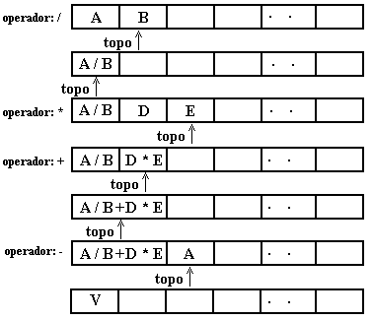
function valor ( E: expressão): TipoValor;
var x : TipoOperador;
begin
topo := 0;
while not acabou(E) do
begin
x := proxsimb(E);
if x é operando then push(x,pilha)
else
begin
remove o número de operandos (dois) para o operador x da pilha;
calcule o resultado da operação;
empilhe resultado;
end;
valor := P[topo];
end;

Alocação Sequencial de Múltiplas Pilhas

Inserção e eliminação na mesma extremidade
Quando mais de uma pilha de elementos de mesmo tipo são utilizadas, em vez de um array para cada pilha, utiliza-se um array comum para todas as pilhas, fazendo com que o espaço disponível de uma seja utilizado pela outra.
Caso 1: Duas Pilhas
Em vez de A1[1..m1] e A2[1..M2], faz-se A[1..M], M maior ou igual a M1+M2.
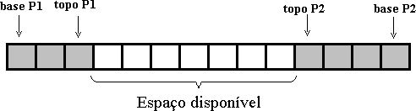
Consequências:
- overflow ocorre apenas se o número total de elementos de ambas as pilhas exceder M (ou seja: topoP1 = topoP2-1)
- base de cada pilha fica numa posição determinada na inicialização:
topoP1:=0 {cresce para a direita}
topoP2:=M+1 {cresce para a esquerda}
Caso 2: N pilhas
- Quando mais de duas pilhas são alocadas no mesmo array, não é mais possível deixar as bases de cada pilha fixadas.
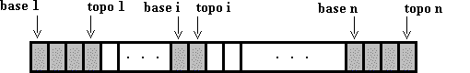
Sejam as pilhas i tais que:
- Base i aponta o registro anterior ao primeiro elemento da pilha
- Topo i aponta o último elemento armazenado
- Pilha i vazia - Topo i = Base i
- Pilha i cheia - Topo i = Base (i+1)
type pilha_m: array[1..m] of Tipoelem;
ind: array[1..n] of indice;

var A: pilha_m;
topo, base: ind;
Algoritmos imediatos de push e pop na pilha i:
Push i
{ inserção na pilha i}
procedure push (Var A: pilha_m; topo, base: ind; x:TipoElem, i: integer);
begin
if topo[i]=base[i+1] then {Overflow}
else
begin
topo[i]:=topo[i]+1;
A[topo[i]]:=x;
end;
end;

Problema com a última pilha ?
No caso i = n
- utiliza-se uma pilha fictícia n+1
- com base[n+1] = m
Pop
{eliminação na pilha i}
procedure elimina (Var topo, base:ind);
begin
if topo[i]=base[i] then {underflow}
else
topo[i]:=topo[i-1];
end;
Overflow ?
A condição de overflow na inserção pode ser adiada se o vetor A tiver algum espaço vazio para uma pilha j, o qual pode ser cedido à pilha i.
Alternativas
- procura-se uma pilha k acima da pilha i, i< k < = n, tal que topo[k] < base[k+1] e desloca-se de uma posição as pilhas compreendidas entre i+1 e k inclusive.
- procura-se uma pilha k abaixo de i, 1<=k<i tal que base[k]>topo[k+1] e desloca-se as pilhas compreendidas entre k e i, inclusive.
Inicialização
O que ocorre se inicializarmos
- topo[i] = 0
- base[i] = 0, i=1..n
Problema: teríamos muitos deslocamentos desnecessários nas primeiras inserções.
Solução: inicialização equilibrada - dividir proporcionalmente os m registros entre as n pilhas.

